BC/NW 2013: №1 (22):6.1

ИНТЕРФЕЙС СИСТЕМЫ «ОСНОВЫ АЛГОРИТМИРОВАНИЯ»

Лавровский П.С., Евдокимов Д.И., Чертков И.А.
(Филиал МЭИ в г. Смоленске)

Для обучения студентов основам алгоритмирования на кафедре информатики разрабатывается обучающая система, которая должна позволять студенту в интерактивном режиме реализовывать некоторые стандартные алгоритмы.
Встает вопрос о том, как реализовать пользовательский интерфейс данной системы с тем, чтобы он, во-первых, был интуитивно понятен студенту, а во-вторых, максимально соответствовал логике алгоритма. Выделим основные элементы и операции алгоритмов:
элемент массива. Может находиться в двух состояниях: «Виден» или «Не виден» алгоритму. Два состояния удобно показать в виде карточки, которая поворачиваясь, открывает или закрывает значение элемента массива;
буферная переменная. Является ячейкой памяти, как и элементы массива, она не должна отличаться от них визуально;
обмен значений двух элементов массива. Это стандартное действие для многих алгоритмов, проводимое через буферную переменную, поэтому его можно сократить до одного действия «Обмен»;
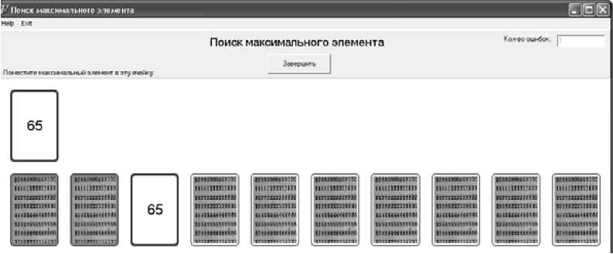
присвоение значения буферной переменной. Можно предложить выполнять данное действие с помощью переноса запоминаемой карты на буферную переменную;
Рис. 1. Интерфейс алгоритма «Поиск максимального элемента»
активный на данном шаге алгоритма элемент. Выделяется цветом. Элементы, содержащие отсортированные значения, затемняются.
В качестве дополнительной информации, текущее состояние сортировки нужно выносить в правый верхний угол в специально отведенную область, что позволяет пользователю легко его контролировать.

